Презентація директора
МКП по утриманню нежитлових приміщень комунальної власності
про фінансово-господарську діяльність підприємства
за 2020 рік

2021 р.

Зміст

Загальна інформація
- Виконання заходів стратегічного плану розвитку підприємства в 2020 році
- Фінансовий результат.
- Дебіторська заборгованість
- Кредиторська заборгованість
- Обсяг доходів від виконання додаткових робіт, послуг
- Виконання енергозберігаючих заходів
- Заходи стратегічного плану розвитку підприємства на 2021 рік

- Загальна інформація
Міське комунальне підприємство по утриманню нежитлових приміщень комунальної власності створене відповідно до рішення Хмельницької міської ради від 18.12.1998 р. № 55 на базі відокремленої частини комунальної власності Хмельницької міської територіальної громади з метою ведення обліку нежитлових приміщень комунальної власності, контролю за ефективним їх використанням та забезпечення своєчасного збору орендної плати.
Власником підприємства є Хмельницька міська територіальна громада, в особі Хмельницької міської ради.
Підприємство є одним з найбільших балансоутримувачів об’єктів комунальної власності міста Хмельницького.
Підприємством проводиться робота щодо оренди та утримання нежитлових приміщень (готуються документи, необхідні для укладення договорів оренди приміщень комунальної власності – довідки, інформація про об’єкти оренди, акти приймання передачі майна,; проводиться контроль за експлуатацією нежитлових будівель (приміщень) комунальної власності та виконання умов договорів оренди; вживаються заходи для зменшення дебіторської заборгованості відповідно до чинного законодавства; виконуються рішення та накази Господарського суду про примусове виселення боржників та стягнення заборгованості; проводиться збір та перерозподіл орендної плати). Кошти, отримані від оренди нерухомого майна (будівель, споруд, приміщень) розподіляються підприємством, згідно рішення сесії №11 від 30.10.2013р. наступним чином:
70% фактично отриманих коштів перераховується до загального фонду міського бюджету;
30% фактично отриманих коштів використовується на покриття витрат на функціонування, утримання комунального підприємства нежитлових приміщень комунальної власності, утримання, експлуатацію, та ремонти нежитлових приміщень, які перебувають на балансі підприємства.

- Виконання заходів стратегічного плану розвитку підприємства в 2020 році
Нежитлові будівлі, приміщення, споруди, що перебувають на балансі МКП по утриманню нежитлових приміщень комунальної власності, складають 77,8 тис. кв. м та розташовані в мікрорайонах міста Хмельницького наступним чином:
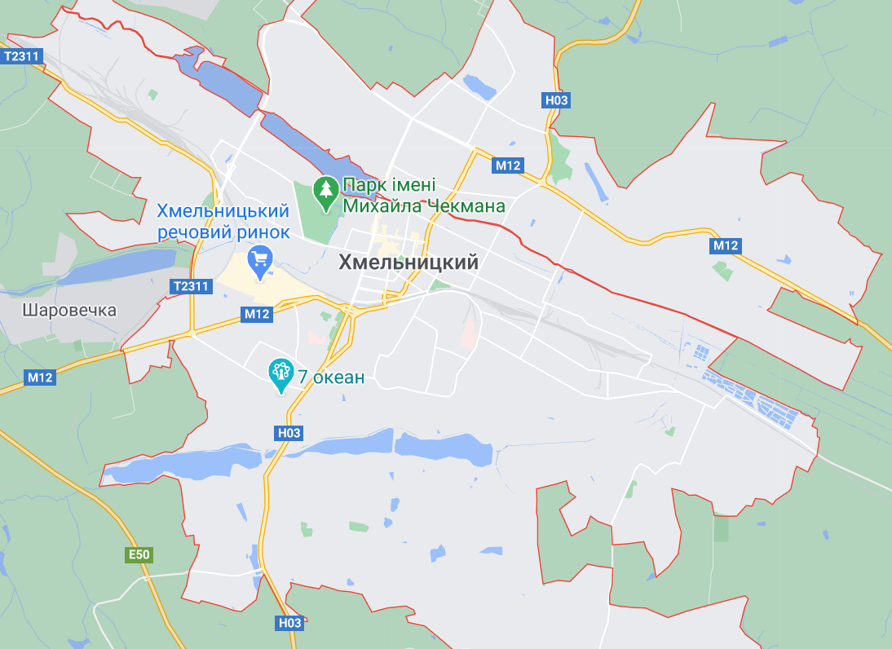
м-р. Виставка
9,1 тис. кв.м.
м-р. Пд-Зх.
10,9 тис. кв.м.
м-р. Гречани
4,4 тис. кв.м.
м-р. Центр
48,6 тис. кв.м кв.м.
м-р. Дубово
2,1 тис. кв.м.
м-р. Раковов
2,7 тис.кв.м.
Основна частина будинків (приміщень) знаходяться в центральній частині міста Хмельницького. Одним з найбільших за площею та за розміром надходжень по орендній платі серед інших об’єктів оренди є торговий центр по вул. Проскурівській,4/3.
Протягом 2020 року МКП по утриманню нежитлових приміщень комунальної власності за власні кошти проведено ремонти приміщень комунальної власності вартістю
272,3 тис. грн, серед яких:
вул. Кам’янецька, 2 (ремонт приміщень) – 120,8 тис. грн
вул. Кам’янецька, 74 ( ремонт приміщення) – 22,6 тис. грн
вул. Соборна, 16 ( ремонт покрівлі) – 7,6 тис. грн
вул. Інститутська, 5 (ремонт приміщення) – 121,3 тис. грн.
Також, протягом 2020 р. проведені ремонтні роботи за бюджетні кошти вартістю
2 535,8 тис. грн,
вул. Героїв Майдану,12 ( ремонт приміщення) – 1 199,1тис. грн.
вул. Кам’янецька, 47 (ремонт приміщення) – 1 336,7 тис. грн
Значна кількість нежитлових приміщень, що перебувають на балансі підприємства, за строком експлуатації та своїм технічним станом потребують проведення капітального та/або поточного ремонтів. Проте, зважаючи на те, що виконання відповідних ремонтних робіт згаданих приміщень, напряму залежить від розміру фактично отриманих коштів від оренди, наразі, в підприємстві відсутні кошти, необхідні для проведення ремонтних робіт усіх нежитлових приміщень, що їх потребують. Тому, для проведення відповідних робіт підприємство потрібує значних бюджетних асигнувань.

2. Фінансовий результат
Основну частину доходів підприємства складають доходи від передачі в орендне користування нерухомого майна Хмельницької міської територіальної громади.
Основні показники фінансового результату, тис. грн
Показники | 2019 р. | 2020 р. | Відхилення  (+; -) | Виконання  %
Чистий дохід від реалізації послуг, в т. ч.  оренда  експлуатаційні витрати | 4 669,7  2 295,8 | 4 278,3  2 259,2 | -391,4  -36,6 | 91,6  98,4
Інші операційні доходи | 2 908,5 | 2 378,6 | -529,9 | 81,8
Інші фінансові доходи | 105,8 | 22,6 | -83,2 | 21,4
Інші доходи | 105,3 | 254,6 | 149,3 | 241,8
Усього доходів | 10 085,10 | 9 193,3 | -891,8 | 91,2
Собівартість | 7 542,1 | 8 798,6 | 1 256,5 | 116,7
Адміністративні витрати | 3 185,9 | 2 880,3 | -305,6 | 90,4
Інші операційні витрати | 35,0 | 207,0 | 172,0 | 591,4
Усього витрат | 10 763,0 | 11 885,9 | 1 122,9 | 110,4
Збиток | 677,9 | 2692,6 | 2 014,7 | 397,2
Доходи:
- зменшились в зв’язку з введенням карантинних обмежень на території України.
Витрати:
- збільшились за рахунок нарахування амортизації по нежитловим приміщенням на
2 239,6 тис. грн;
- збільшились за рахунок вартості наданих послуг по охороні приміщень на 185,1 тис. грн
- збільшились по списанню безнадійної дебіторської заборгованості на 162,7 тис. грн
Збитки:
Підприємство збиткове за рахунок нарахованої амортизації по нежитлових приміщеннях, а саме відповідно до п. 3 ч. 2 ст.23 Закону України «Про оренду державного та комунального майна» - амортизаційні відрахування на орендовані приміщення, частини будівель і споруд та інше окреме індивідуально визначене майно нараховує та залишає у своєму розпорядженні підприємство…, на балансі якого знаходиться майно.

На період дії протиепідемічних обмежувальних заходів за 2020 рік не донараховано підприємством суму орендної плати на 1 453,0 тис. грн. ( з ПДВ)

Заборгованість за оренду нежитлових приміщень, яка утворилась у попередніх роках, станом на 31.12.2020 р. склала 1 328,3 тис. грн, з ПДВ, що на 26,3% менше ніж станом на 31.12.2019р. -1 803,1 тис. грн ( з ПДВ)

3. Дебіторська заборгованість

 |  | Дебіторська заборгованість, тис.грн. |  | Відхилення (+,-) | Виконання (%)
№ з/п | Найменування показників | 2019 | 2020 | Відхилення (+,-) | Виконання (%)
1 | Всього: (в т.ч.) | 2925,8 | 1136,6 | -1789,2 | 38,8
2 | Дебіторська (кредиторська) заборгованість за товари, роботи, послуги (р.1125 ф.1-м), | 2708 | 1124,4 | -1583,6 | 41,5
2 | в т.ч. по розрахунках з орендарями | 2109,3 | 1109,7 | -999,6 | 52,6
3 | Дебіторська (кредиторська) заборгованість за розрахунками з бюджетом | 0 | 0 | 0
4 | Інші поточна дебіторська заборгованість (р.1155 ф.1-м) | 217,8 | 12,2 | -205,6 | 5,6
Дебіторська заборгованість за 2020р. зменшилась на 1789,2 тис. грн., в т.ч. за рахунок по розрахунках з орендарями на 999,6 тис. грн.:
- списання безнадійної заборгованості;
- віднесення заборгованості до резерву сумнівних боргів;
- надходження оплати по заборгованості.
Основні боржники, по яким зменшилась заборгованість з орендної плати наведено в таблиці
 |  |  |  | грн.
Контрагент | Поч. залишок на 01.01.2020р. | Надходження | Видаток | Кін. залишок на 31.12.2020р.
ФОП Поворознюк Є.Є. | 11 110,32 |  | 11 110,32
ФОП Радецька Л.В. | 25 063,12 | 48 332,79 | 73 395,91
ФОП Сікорський А.Й. | 10 033,83 | 26 050,74 | 36 084,57
ФОП Стецишина А.В. | 10 047,11 | 11 603,14 | 19 664,87 | 1 985,38
ХОО ВО "Свобода" | 18 386,81 | 27 393,62 | 45 780,43
ФОП Лайтер Н.М. | 6 745,43 | 13 064,90 | 19 810,33
ФОП Білик С.С. | 150 560,48 |  | 35 781,30 | 114 779,18
ПГО "СОЛОМОН" | 33 993,51 | 21 241,46 | 55 235,05 | -0,08
Разом | 202 409,74 |  |  | 114 779,10

4. Кредиторська заборгованість
№ з/п | Найменування показників | Кредиторська заборгованість, тис.грн. |  | Відхилення (+,-) | Виконання (%)
№ з/п | Найменування показників | 2 019р. | 2 020р. | Відхилення (+,-) | Виконання (%)
1 | Всього: (в т.ч.) | 3517,3 | 2698 | -819,3 | 76,7
2 | Кредиторська заборгованість за товари, роботи, послуги (р.1615 форми №1-м) | 679,4 | 549,9 | -129,5 | 80,9
3 | Кредиторська заборгованість за розрахунками з бюджетом (р.1620 форми №1-м), в т.ч. | 256,0 | 295,9 | 39,9 | 115,6
 | ПДВ | 239,0 | 279,4 | 40,4 | 116,9
 | ПОДАТОК НА ЗЕМЛЮ | 17,0 | 16,5 | -0,5 | 97,1
4 | Кредиторська заборгованість за розрахунками з оплати праці, зі страхування
5 | Інші поточні зобов’язання (р.1690 форми №1-м) | 2581,9 | 1852,2 | -729,7 | 71,7
Кредиторська заборгованість за 2019-2020р.р. зменшилась на 819,3 тис.грн.

5. Обсяг доходів від виконання додаткових робіт, послуг.

На підприємстві не передбачено Статутом проведення додаткових робіт, послуг.

6. Виконання енергозберігаючих заходів

За 2020р. по підприємству забезпечено зменшення обсягів споживання енергоресурсів за рахунок встановлення енергозберігаючих ламп, введенням карантинних обмежень.

№з з/п | Показники | 2019р. | 2020р. | Примітка
1. Електроенергія
1.1 | Витрати електроенергії в натуральному виразі – всього, тис, кВт/год | 413,1 | 317,462
1.2 | Витрати електроенергії в грошовому виразі,  тис. грн. | 1301,3 | 870,2
2. Паливно –мастильні матеріали
2.1 | Витрати паливно – мастильних матеріалів у натуральному виразі – всього , л. | 1043,1 | 877,5
 | у тому числі за видами пального:
2.1.1 | бензин А 80
2.1.2 | бензин А 92
2.1.3 | бензин А 95 | 1043,1 | 877,5
2.1.4 | Витрати паливно – мастильних матеріалів в грошовому виразі, тис. грн | 25,3 | 18,5
2.4 | Витрати паливно – мастильних матеріалів на 100 км  пробігу, л//км | 8,83 | 8,83
3. Водопостачання та водовідведення
3.1 | Споживання води ( розрахункова ) за даними лічильника, куб. м. | 25,3 | 15,5
3.3 | Витрати води в грошовому вимірі, тис. грн. | 135 | 125,1
3.5 | Кількість працюючих, чол.. | 41 | 39
4. Опалення та гаряче водопостачання
4.1 | Загальна опалювальна площа, кв. м. | 15649,2 | 15649,2
4.2 | Використання теплової енергії розрахункова ( за даними лічильника ), Гкал. | 631,8 | 576,061
4.3 | Витрати тепла на опалення у грошовому вимірі, тис. грн. | 954,7 | 745,9

7.Стратегічні напрямки, цілі та очікувані результати на 2021 рік
Стратегія розвитку комунального підприємства спрямовано на досягнення основних цілей:
Зростання динаміки поліпшення основних показників фінансово-господарської діяльності підприємства (проведення рекламної кампанії вакантних об’єків оренди; забезпечення максимального інформування потенційних орендарів щодо об’єктів оренди та збільшення можливостей передачі майна в оренду завдяки розміщення вичерпної інформації про останні в системі «Прозорро. Продажі»; розширення функціонального спрямування підприємства-введення додаткових видів діяльності);
Покращення стану основних фондів (проведення необхідних ремонту об’єктів нежитлового фонду, для підвищення їх економічної привабливості);
Удосконалення процесу управління підприємством (персонал: запровадження ефективної системи стимулювання штатних працівників; підвищення кваліфікації персоналу, шляхом відвідування семінарів та тренінгів; набір молодих спеціалістів з відповідною фаховою освітою; оптимізація штатної структури підприємства (без скорочення) під сучасні потреби діяльності останнього; внутрішні заходи: забезпечення повної та ефективної взаємодії між управліннями, відділами, структурними підрозділами виконавчого комітету ХМР та підприємствами, установами, організаціями всіх форм власності; запровадження системи внутрішнього контролю діяльності підприємства; впровадження заходів економії матеріальних ресурсів, витрат на комунальні послуги інших витрат; запобігання нераціональним витратам на оплату праці, інших послуг; запровадження системи планування; систематизація інструкцій, положень, наказів, що регулюють діяльність підприємства);
Забезпечення відкритості та прозорості фінансово-господарської діяльності підприємства (забезпечення належної звітності та прозорості закупівель-останні проводити лише на платформі «Прозорро»).
Страте-  гічна  ціль та  мета | Заходи/  проекти | Кількісний  показник | Всього,  тис.  грн | Термін виконання
Підвищення якості комунальних приміщень, які здаються в оренду | Проведення ремонтів за рахунок коштів підприємства в тому числі:
 | Ремонт санвузла 3-го поверху | Кам’янецька,74 | 82,0 | вересень-грудень  2021р.
 | Ремонт ганку | Кам’янецька,74 | 40,0 | травень-червень 2021р.
 | Частковий ремонт покрівлі | Проскурівського  підпілля, 203 | 18,0 | березень  2021 р.
 | Заміна вікон | Свободи, 14А | 40,0 | лютий, квітень 2021р
 | Заміна вхідних дверей | Проскурівського  підпілля, 71 | 18,0 | липень  2021р.
Зменшення  проблемної  заборгованості | Претензійно – позовна робота | Вжиття в межах строків позовної давності заходів претензійно-правового характеру до 100% орендарів, які мають дебіторську заборгованість, в тому числі шляхом звернення  до суду з позовами про  стягнення боргів |  | 31.12.2021 р.

Директор Дмитро ГОНЧАР

